中央机关及其直属机构
2015年考试录用公务员网上报名确认系统(上海考区)
网上确认流程说明
上海考区确认系统网址：http://Wsqr.21cnhr.gov.cn
提示：因国内大部分银行不支持除Internet Explorer之外的其它浏览器，因此建议考生直接使用高版本Internet Explorer浏览器使用本系统。Chrome、Firefox等浏览器用户，如能解决支付问题，也可使用这些浏览器来使用本系统。本系统尚未通过移动设备相关浏览器的测试，不建议考生使用移动设备使用本系统！
如用户在使用本系统时遇到异常的，请首先换用Firefox浏览器尝试操作，进入支付环节时再使用Internet Explorer浏览器进行操作。

请在仔细阅读本须知后，按如下步骤进行：
(提示：本文件中的图片仅供参考，一切内容以确认系统实际内容为准)

第一步：使用报名序号和身份证号登录确认系统
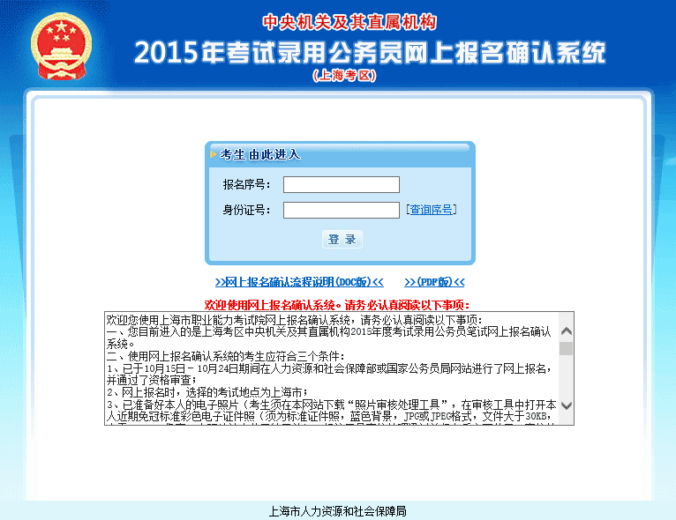
如果您不知道自己的报名序号可输入 身份证号 后点击 查询序号
如查询反馈结果为身份证号不存在，一般是因为考生不属于上海考区或身份证号输错。
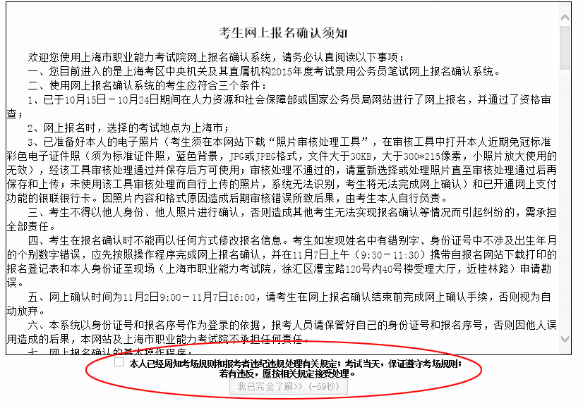
第一次进入报名系统，阅读有关须知和文件，并做诚信承诺，勾选“本人已周知……”，等待倒计数结束后点击“我已完全了解”进入系统。
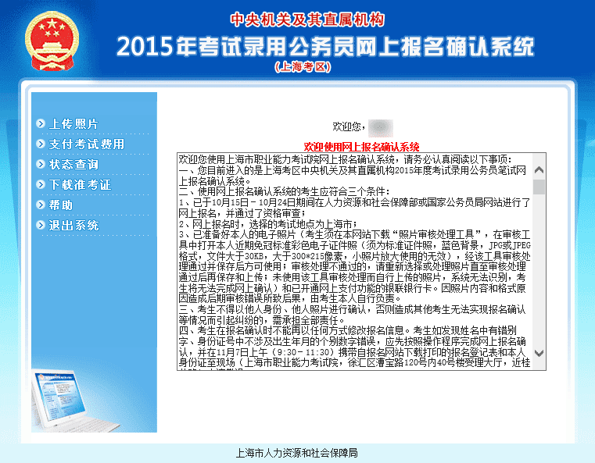

第二步：照片上传
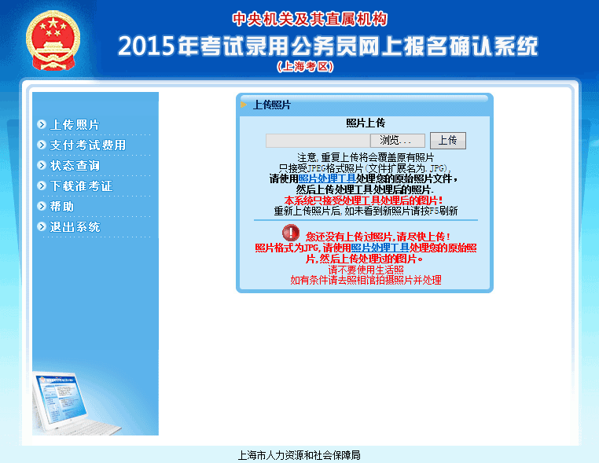
进入照片上传后，点击 浏览 按钮并在计算机中选择自己的照片，然后点击 上传 按钮上传照片。请注意，本系统仅接受经过照片处理工具处理后的照片，未经处理的照片系统一概不接受！照片处理工具可以在上传照片栏目中下载！
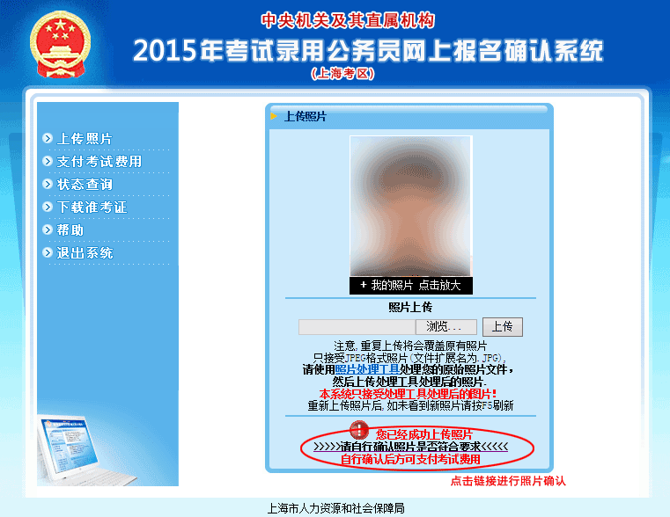
上传成功后，请核实自己的证件照是否符合要求。如确认无误请点击 >>>>请自行确认照片是否符合要求<<<< 链接进行照片自行确认。
（请务必上传本人的证件照，不要将艺术照、风景照、合影或者其他人的照片传上来，否则后果自负！）
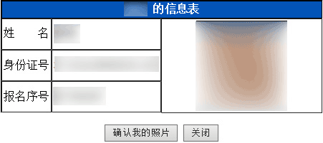
在察看确认自己的照片符合要求后点击按钮 确认我的照片 ，进入网上支付考试费用。如照片有问题请重新上传。

第三步：网上支付
1、符合减免考试费用条件的家庭困难考生的考生，请选择“是”，否则请选择“否”。申请减免费用的考生请根据说明携带相关证明按时办理现场确认手续。
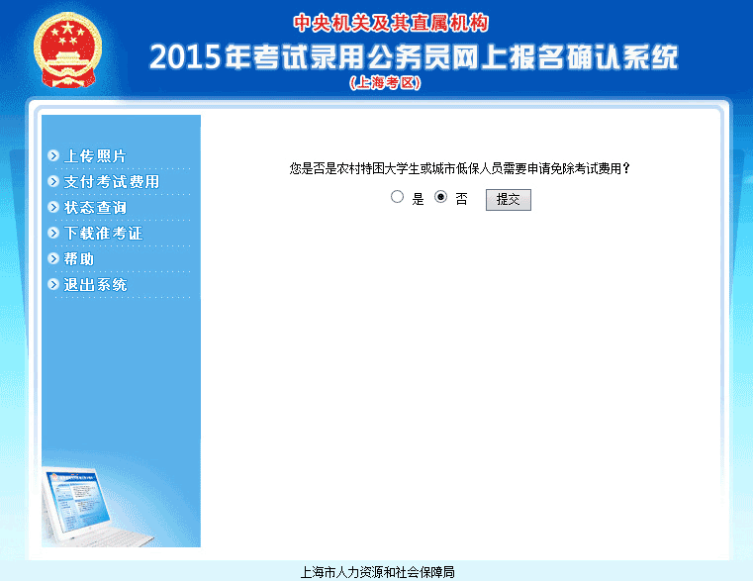

2、 点击银联标志，进入银联电子支付系统平台。
（如在银联支付系统中遇到问题请拨打网上支付咨询电话：95534－6）
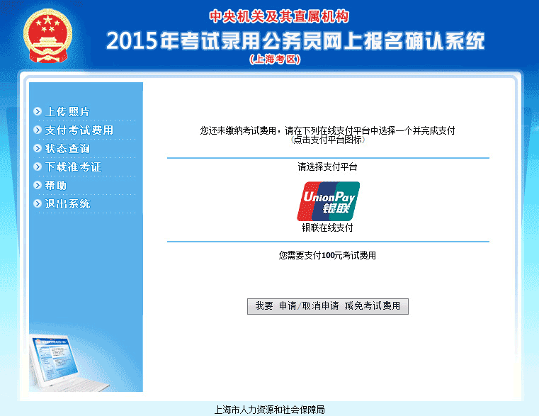
在出现的页面中再次点击银联标志。（考试费用为100元或145元，根据考试科目数量而定）
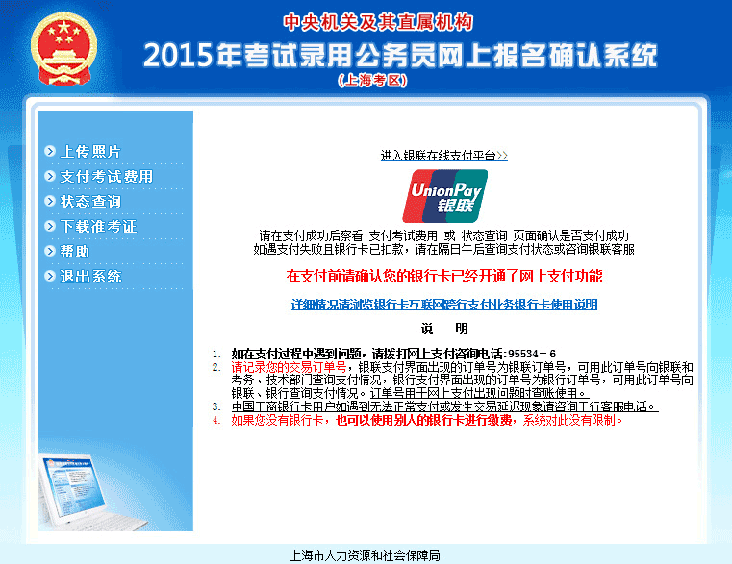系统将会打开一个支付考试费用的窗口，同时会弹出银联支付平台界面。
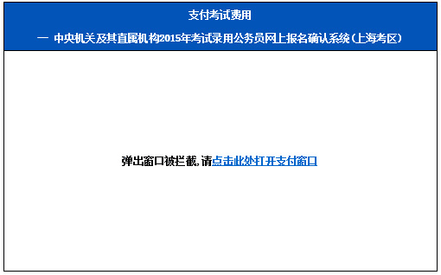
假如出现上图却没有看到银联支付平台界面的，请点击第三个按钮“我没有看到弹出窗口”直接进入银联支付平台。
假如出现下图同时没有看到银联支付平台界面的，请点击 “点击此处打开支付窗口”。
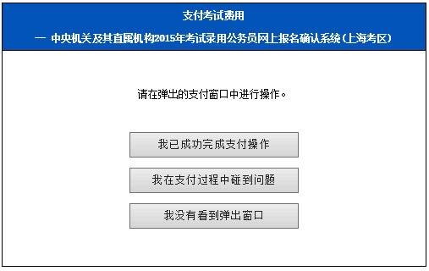
3、在弹出的银联电子支付平台中选择银行卡，阅读支付相关说明，然后根据提示填写银行卡号和密码等信息。根据所选银行卡不同，出现的界面也会不同。如在此界面出现问题请联系网上支付咨询或发卡行客服电话。
请在此页面的左边部分中确认自己需要支付的费用和信息是否正确。在右边部分中选择具体银行进入银行支付系统。
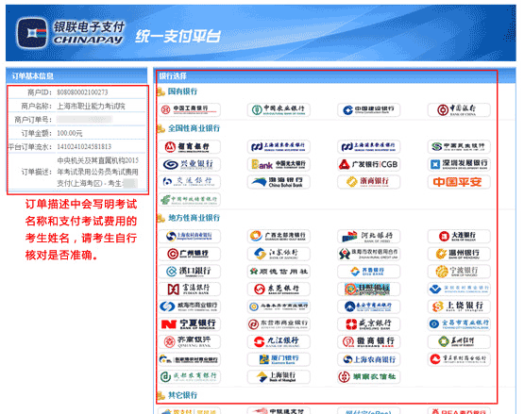
4、完成网上支付后，状态查询结果将变为 “已上传照片”、“已支付考试费用”
（申请减免费用的考生此处将会看到提示如何办理减免手续的相关信息）
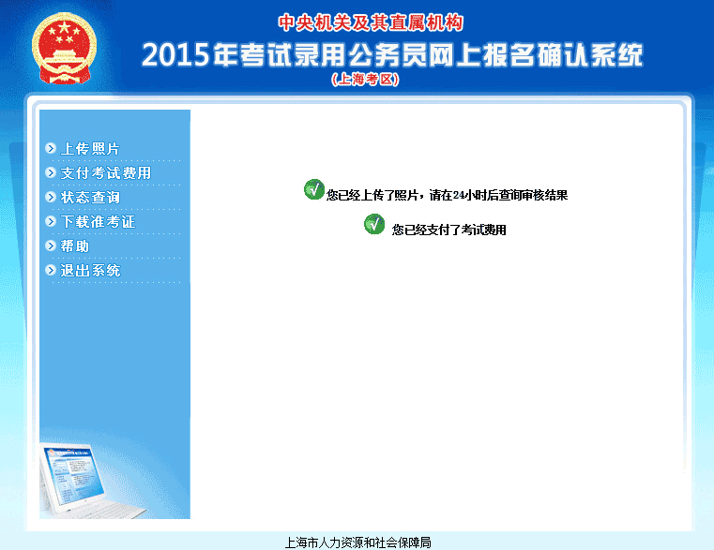

第四步：查看确认状态
请在完成上述操作24小时后再次登录本系统，查看照片审核结果，如照片通过审核，则网上确认工作结束。
如未通过审核请重新上传照片，请注意，照片底色必须为蓝色。
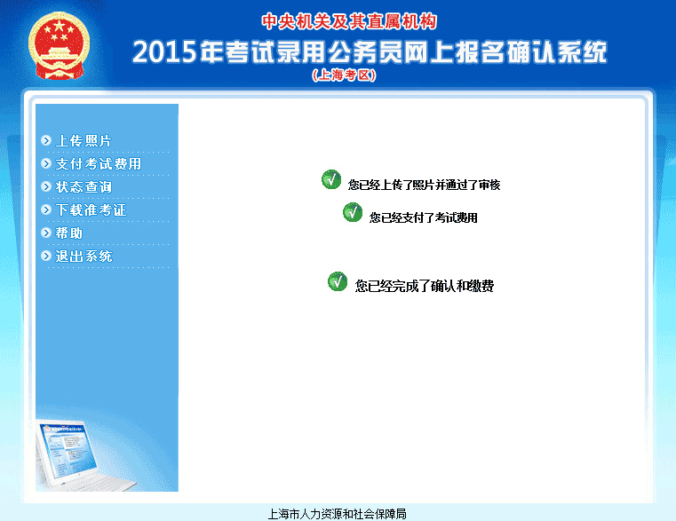
至此网上报名确认与缴费全部完成。请于规定的时间内使用本系统下载准考证。

